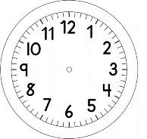

INÍCIO:

PORTUGUÊS E MATEMÁTICA
SUDOKU
O OBJETIVO DO JOGO É PREENCHER OS QUADRADOS VAZIOS COM UM NÚMERO, DE MANEIRA QUE CADA COLUNA E LINHA CONTENHA OS NÚMEROS DE 1 A 4 APENAS UMA VEZ, DAÍ, O TERMO SUDOKU, QUE SIGNIFICA "ÚNICOS NÚMEROS".

1. QUAL É O SIGNIFICADO DA PALAVRA SUDOKU? POR QUE O JOGO RECEBEU ESSE NOME?
______________________________________________________________________________________________________________________________________________________________________________

2. EXPLIQUE COM SUAS PALAVRAS COMO SE JOGA O JOGO DO SUDOKU.
__________________________________________________________________________________________________________________________________________________________________________________________________________________________________________________________________________________________________

3. ESCOLHA UM DOS JOGOS ABAIXO E TENTE RESOLVÊ-LO.

1
4
2
3
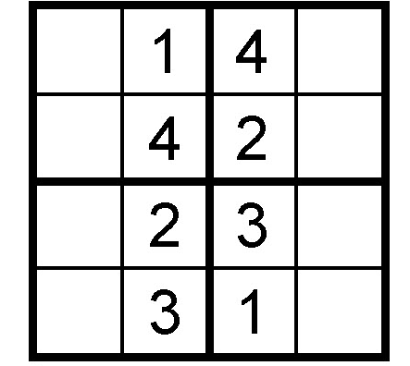
- B)

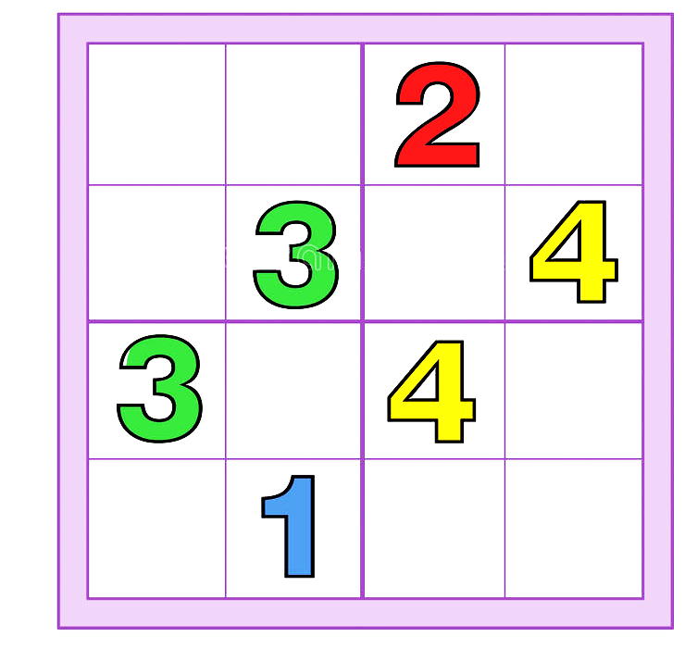
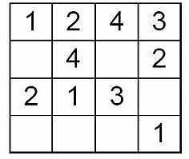
C) D)

